- 实验报告如有雷同，雷同各方当次实验成绩均以0分计。
警示
- 当次小组成员成绩只计学号、姓名登录在下表中的。
- 在规定时间内未上交实验报告的，不得以其他方式补交，当次成绩按0分计。
- 实验报告文件以PDF格式提交。

院系 | 数据科学与计算机 |  | 班 级 | 周四三四节 |  |  | 组长 | 王晶
学号 | 16340217 |  | 16340205 |  | 16340319
学生 | 王晶 |  | 汤万鹏 |  | 庄文梓
实验分工
王晶 |  | 主要负责实验和实验报告 |  |  | 庄文梓 | 主要负责实验和实验报告
汤万鹏 |  | 查找资料
【实验题目】 快速生成树协议配置
【实验目的】理解快速生成树协议的配置及原理。使网络在有冗余链路的情况下避免环路的产生，避免广播风暴等。
【实验内容】
- 第二版：
完成实验教程实例6-8的实验，回答实验提出的问题及实验思考。（P204）
第一版：
完成实验教程实例3-8的实验，回答实验提出的问题及实验思考。（P117）
(2)抓取生成树协议数据包，分析桥协议数据单元（BPDU）。
(3)在实验设备上查看VLAN生成树，并学会查看其它相关重要信息。
【实验要求】
一些重要信息信息需给出截图。
注意实验步骤的前后对比！
【实验记录】(如有实验拓扑请自行画出, 要求自行画出拓扑图)
(1)
实验拓扑图：
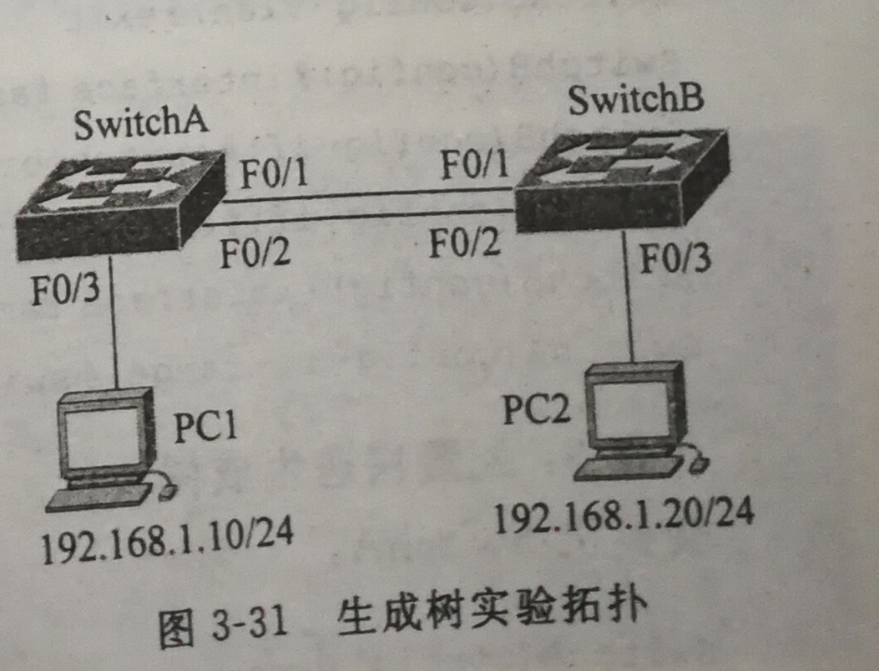
观察实验网的包数量变化：
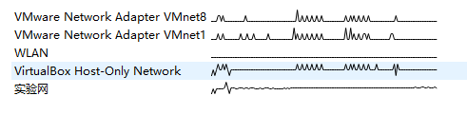
查看两台交换机的spanning-tree

用PC1 ping PC2
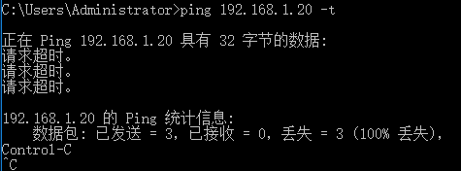

并用ping命令在PC1或PC2上查看是否与一个非PC1和PC2的IP相通
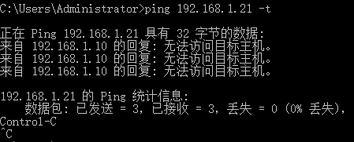

可以发现，非PC1、PC2的包增长的更快。断开其中一条网线就可以连通了，因此可以判断发生了广播风暴，导致了PC死锁。

在交换机上查看MAC地址表
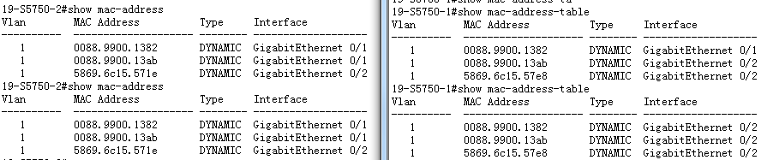
不断查看MAC地址表，结果可以看到MAC地址表很不稳定，这是MAC地址表震荡，表明产生了广播风暴

用跳线连接交换机，将步骤0重做：
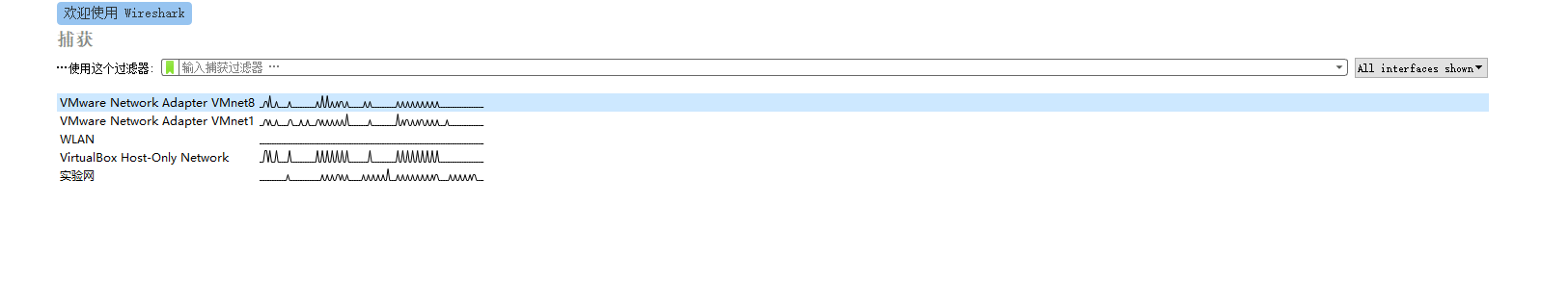

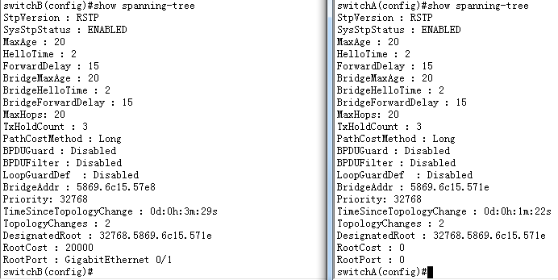

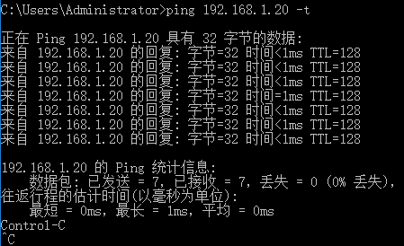

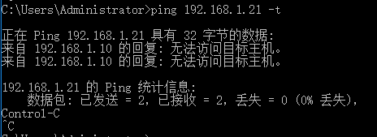

此时PC1、PC2的包增长得更快，此时能ping通，交换机未产生广播风暴和PC死锁。

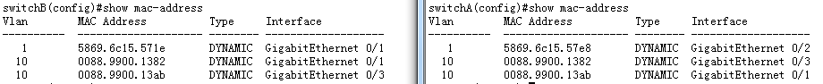
此时网络风暴已经不存在了。在这个环节我们发现生成树协议能快速的解决交换机成环的问题，解决了网络风暴。

判断哪个端口的StpPortState处于discarding状态，以及哪个处于forwarding状态
交换机B：
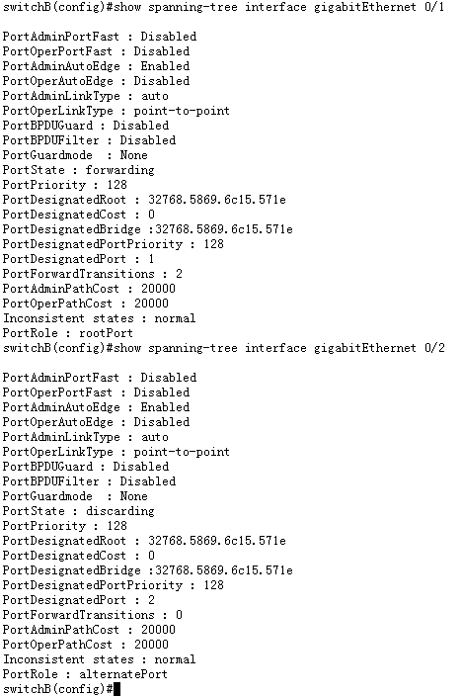
交换机A
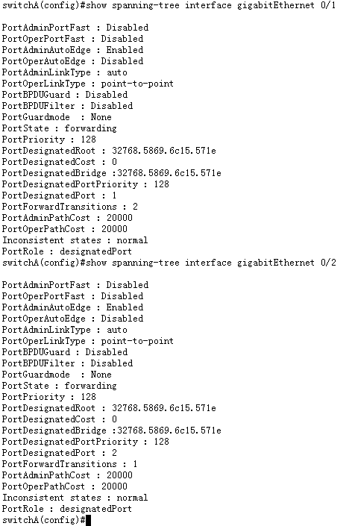
由输出信息可知，交换机B为根交换机，那么在交换机A上进行下一步
并且有上述截图可以看到，Gi0/2的Port-State处于discarding状态，Gi0/1的Port-State处于forwarding状态

验证交换机A的优先级：
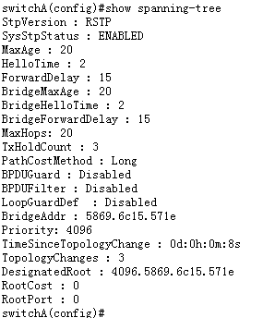

验证交换机B的F0/1, F0/2端口状态

端口F0/1：
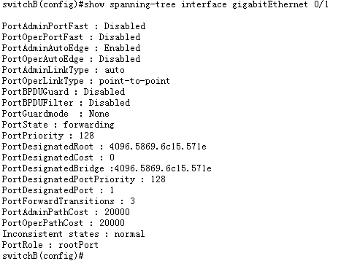

端口F0/2：
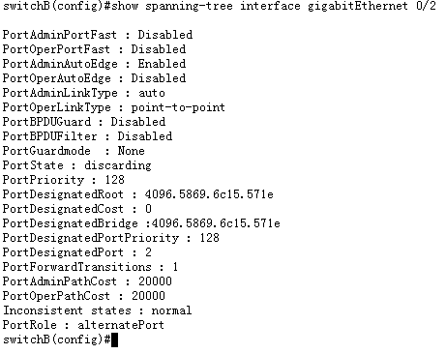

查看交换机A的BridgeAddr, Priority, DesignatedRoot, RootCost, RootPort：
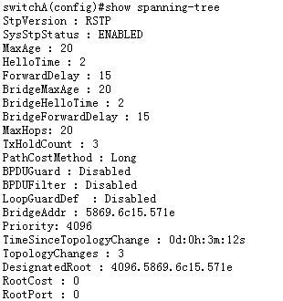

查看交换机B的BridgeAddr, Priority, DesignatedRoot, RootCost, RootPort：

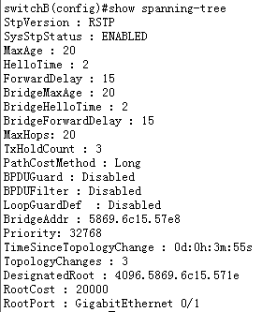

若交换机A和B的端口F0/1之间的链路down掉，验证交换机B端口2的状态，并观察状态转换时间：
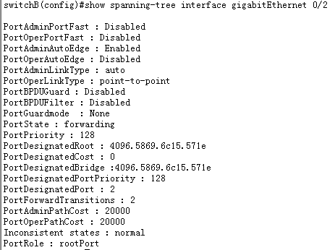

F0/1 down后查看交换机B的端口2：

此刻再次查看交换机A和B的BridgeAddr, Priority, DesignatedRoot, RootCost, RootPort：

A的：
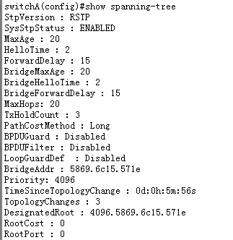

B的：
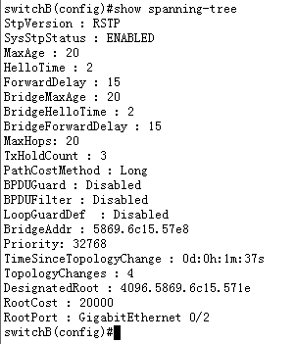

并与之前的作对比：
对比之后发现，根节点出现了变化

交换机A和B的一条链路down掉时，验证交换机PC1和PC2仍能互相ping通，并观察丢包情况：
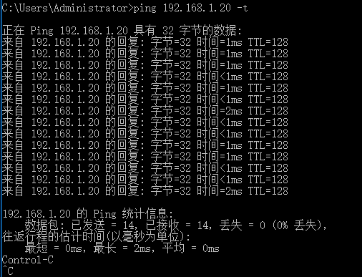
这说明生成树重新构筑，原先阻塞的链路已经变为转发状态，一个端口断开时会有流量切换到另一个端口上，中间有短暂的链路中断。

此刻再次查看交换机A和B的BridgeAddr, Priority, DesignatedRoot, RootCost, RootPort：
A：
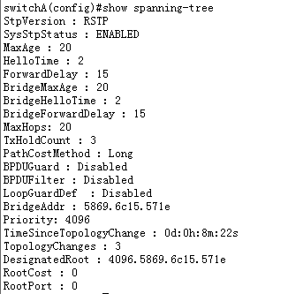

B：
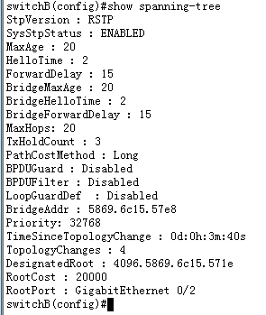

使用Wireshark抓取BPDU，分析：
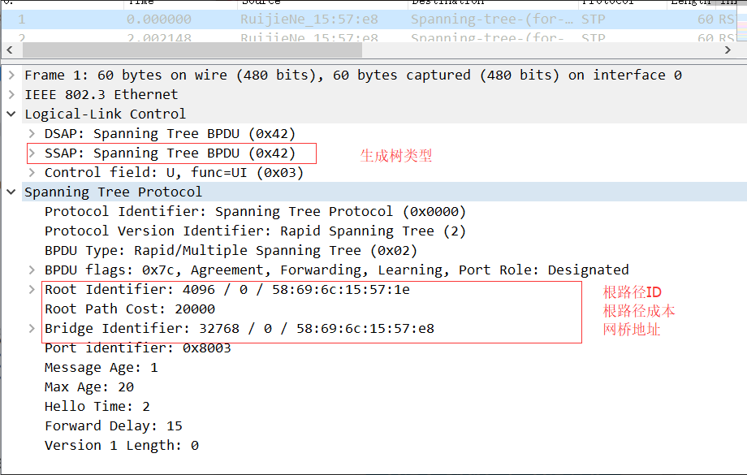

本次实验完成后，请根据组员在实验中的贡献，请实事求是，自评在实验中应得的分数。（按百分制）

学号 | 学生 | 自评分
16340217 | 王晶 | 90
16340319 | 庄文梓 | 90
16340205 | 汤万鹏 | 90

【交实验报告】
上传实验报告：ftp://222.200.181.161/ 截止日期（不迟于）：1周之内
上传包括两个文件：
（1）小组实验报告。上传文件名格式：小组号_ Ftp协议分析实验.pdf （由组长负责上传）
例如: 文件名“10_ Ftp协议分析实验.pdf”表示第10组的Ftp协议分析实验报告
（2）小组成员实验体会。每个同学单独交一份只填写了实验体会的实验报告。只需填写自己的学号和姓名。
文件名格式：小组号_学号_姓名_ Ftp协议分析实验.pdf （由组员自行上传）
例如: 文件名“10_05373092_张三_ Ftp协议分析实验.pdf”表示第10组的Ftp协议分析实验报告。

注意：不要打包上传！

